Bo走進公園，看到五顏六色的花朵和大樹。他好奇地探索四周，覺得今天會是個特別的日子

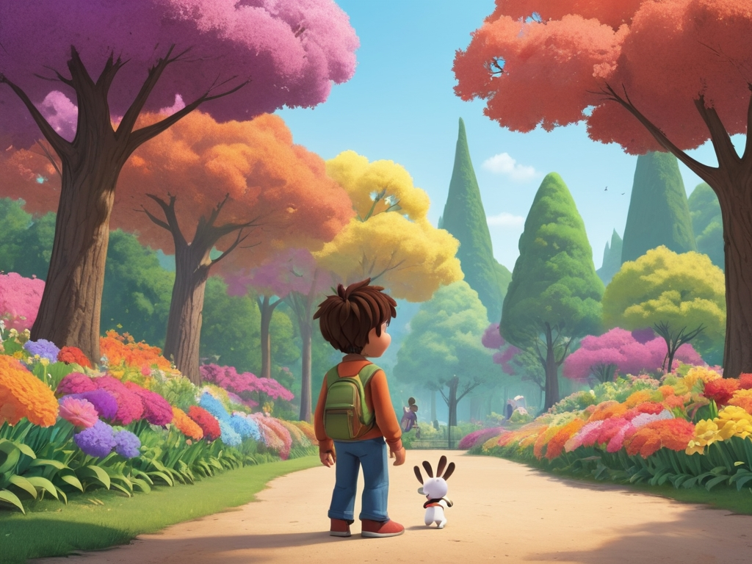

Image1 bo散步

**場景二**：Bo在一棵大樹下發現了一隻小松鼠，松鼠正在忙著收集堅果。Bo決定跟著它看看它要做什麼

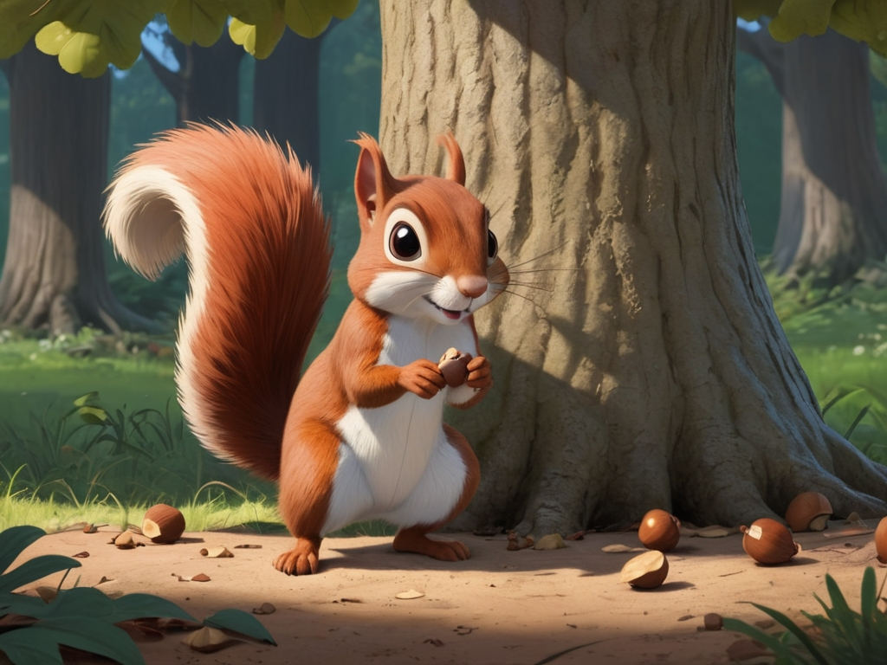

Image2 bo 發現了一隻小松鼠

**場景三**：松鼠跳到一個高高的樹枝上，Bo也想爬上去，但發現自己不太能爬樹。就在這時，他遇到了一隻會飛的小鳥。

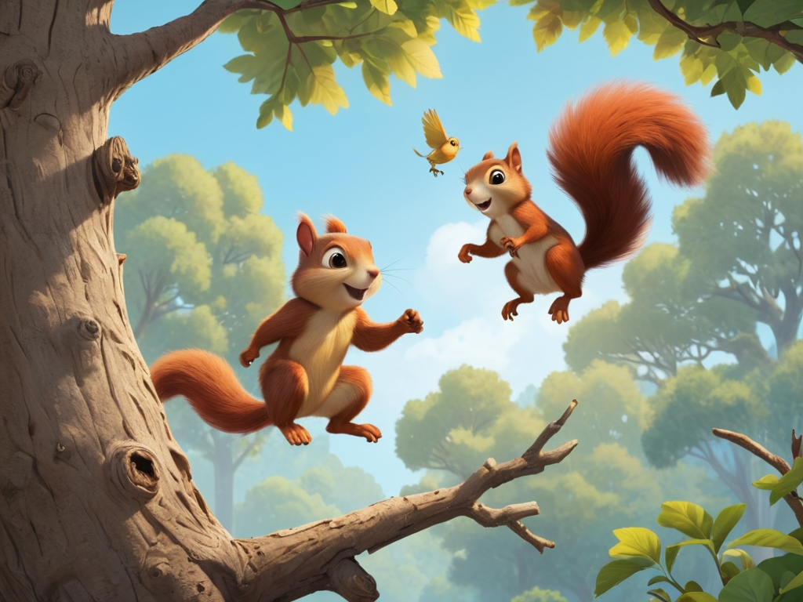

Image3 bo 他遇到了一隻會飛的小鳥。

**場景四**：小鳥教Bo如何在空中飛行（當然只是模擬的，Bo學會了如何擺動雙臂像鳥一樣）。

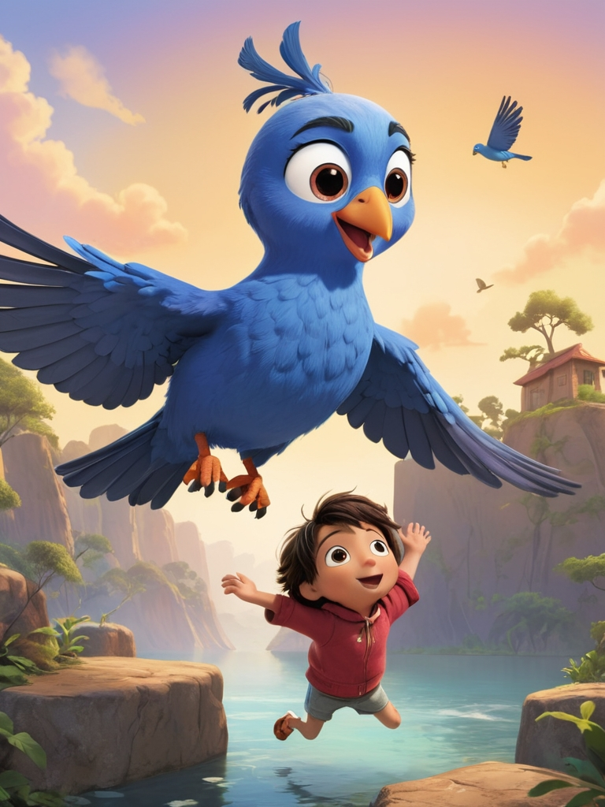

Image4 bo小鳥教Bo如何在空中飛行

**場景五**：Bo走到公園的另一端，發現一群小朋友在玩躲避球。他們邀請Bo一起加入遊戲。

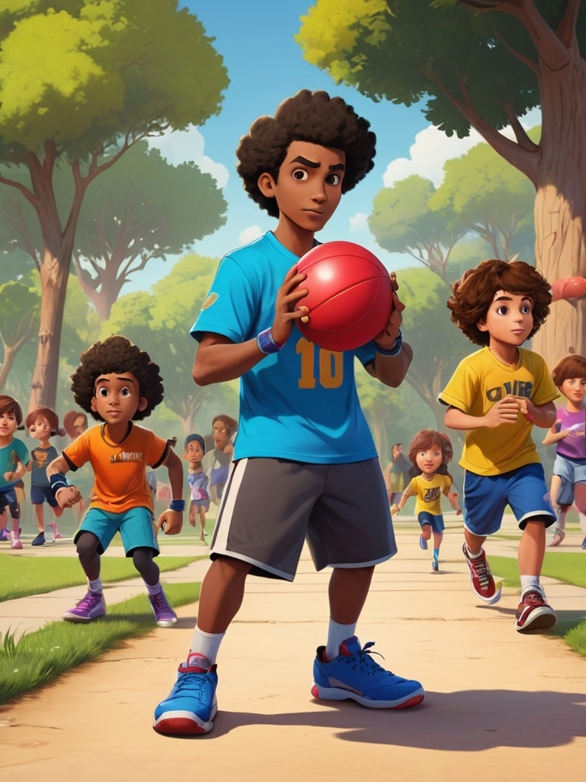

Image5 bo 一起加入遊戲

**場景六**：在遊戲中，Bo學會了團隊合作，大家一起笑得很開心。

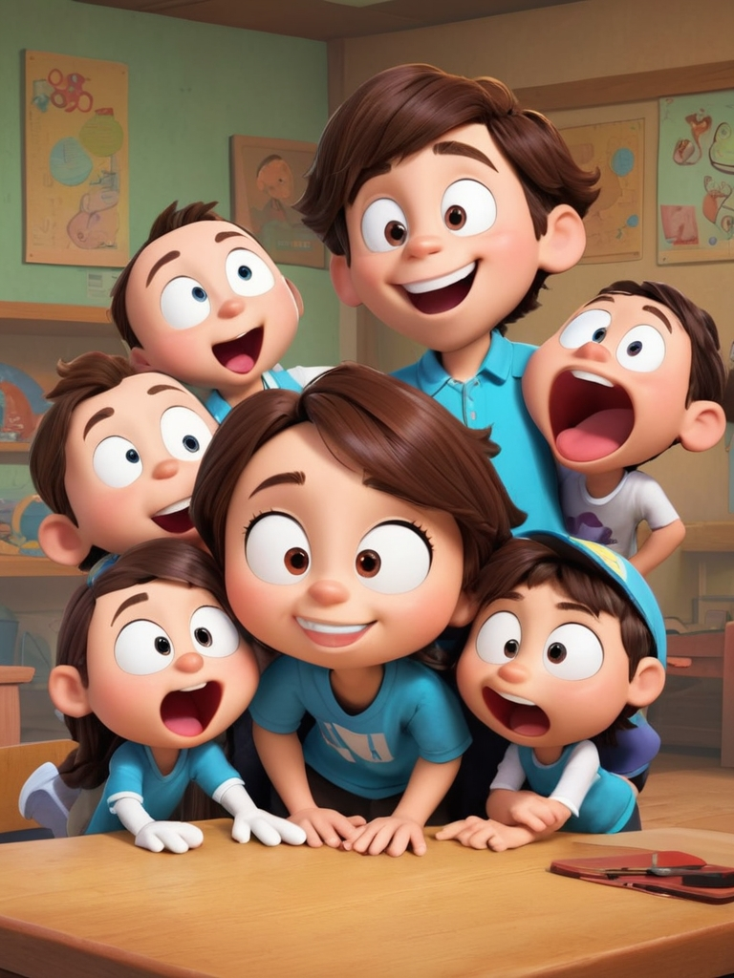

Image6 bo學會了團隊合作

**場景七**：遊戲結束後，Bo覺得有點累，但看到草地上的蝴蝶，他又忍不住去追蝴蝶。

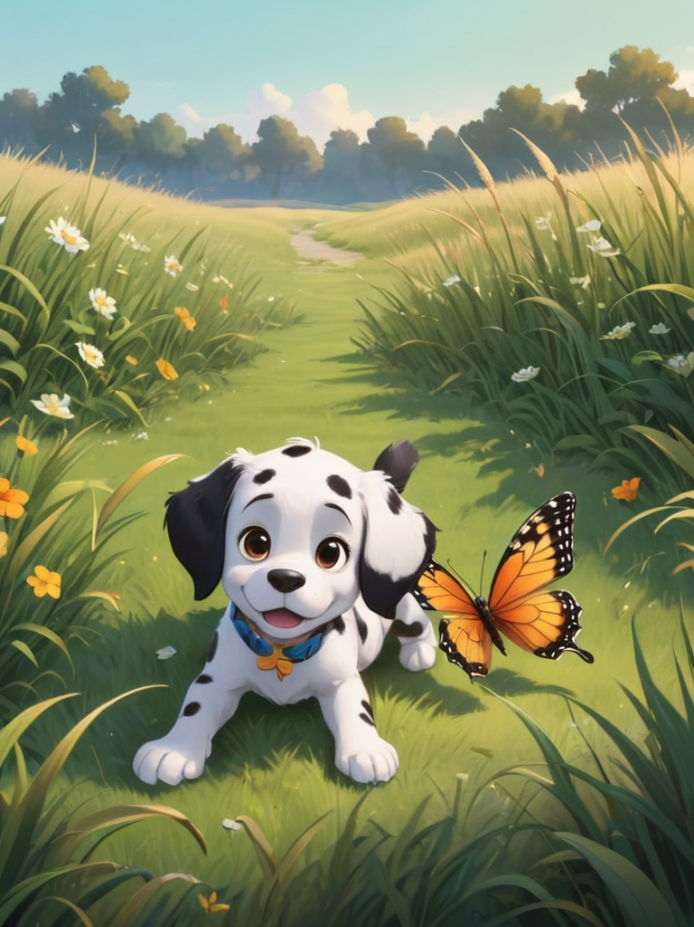

**.** Image7 bo 他又忍不住去追蝴蝶

**場景八**：Bo跑得太快，突然跌倒了，幸好他旁邊有一只溫柔的小狗跑過來安慰他。

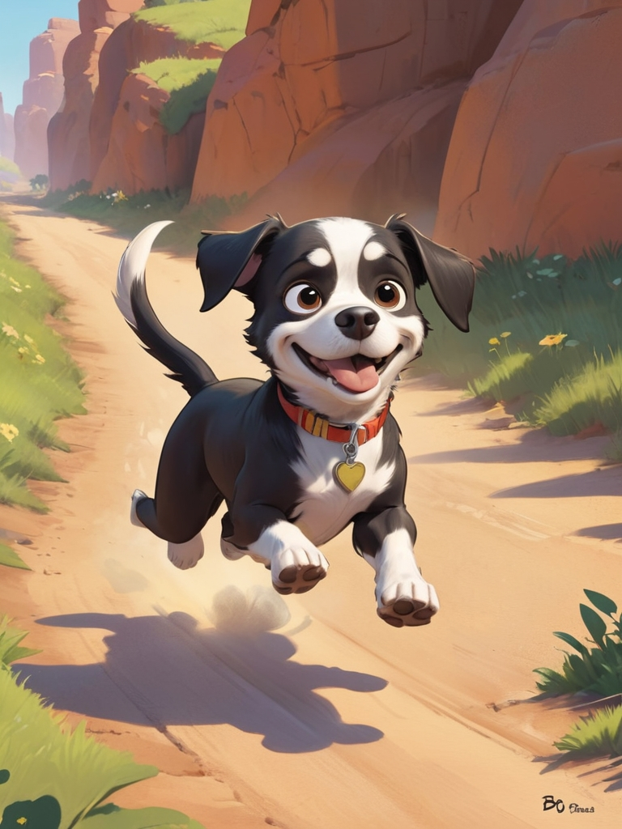

Image8 bo 跑得太快

**場景九**：Bo和小狗一起在草地上玩耍，漸漸地發現這個公園有太多有趣的地方。

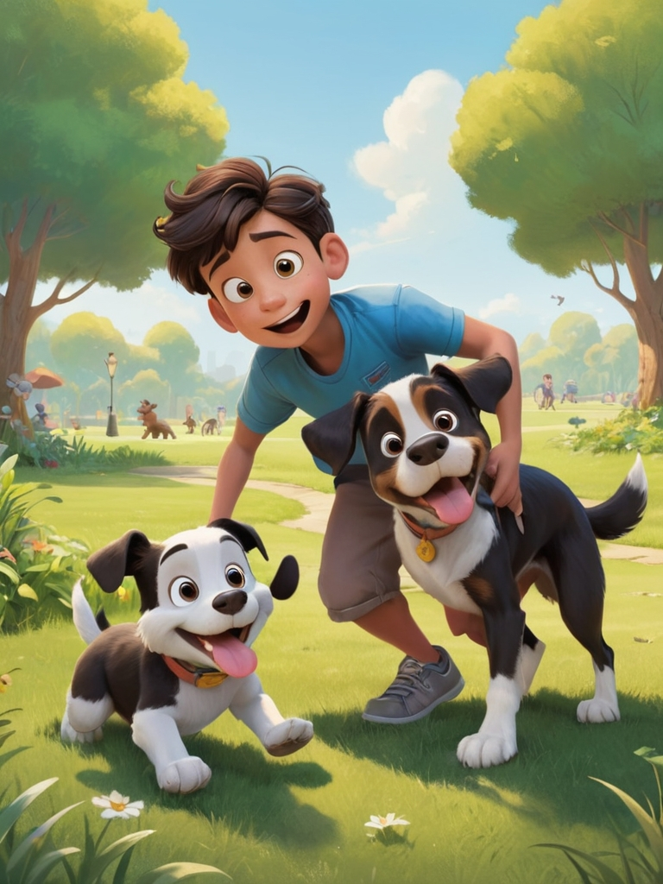

Image9 bo 和小狗一起在草地上玩耍

**場景十**：夕陽下，Bo坐在公園的長椅上，看著一天的冒險結束。他心裡很開心，決定下次再來這裡玩。

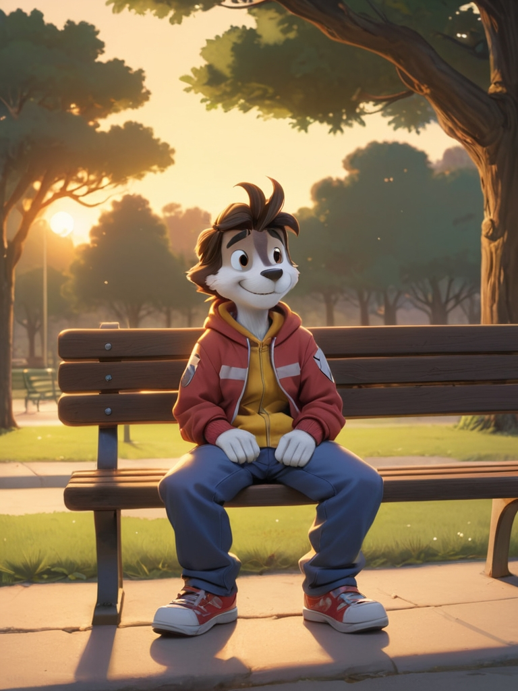

Image10 bo 坐在公園的長椅